**LAPORAN RESMI**

**MODUL III**

**STORED PROCEDURE**



**NAMA : ANISYAFAAH**

**N.R.P : 220441100105**

**DOSEN : FITRI DAMAYANTI, S.Kom., M.Kom.**

**ASISTEN : AFFAN MAULANA ZULKARNAIN**

**TGL PRAKTIKUM : 26 APRIL 2024**

**Disetujui : 01 Mei 2024**

**Asisten**

**AFFAN MAULANA ZULKARNAIN**

**20.04.411.00052**

**LABORATORIUM BISNIS INTELIJEN SISTEM**

**PRODI SISTEM INFORMASI**

**JURUSAN TEKNIK INFORMATIKA**

**FAKULTAS TEKNIK**

**UNIVERSITAS TRUNOJOYO MADURA**

# **BAB I PENDAHULUAN**

## **Latar Belakang**

Pentingnya database dalam konteks modern tak terbantahkan. Dengan semakin meningkatnya volume data yang dihasilkan oleh organisasi dan perusahaan, pengelolaan informasi secara efisien menjadi kunci keberhasilan. Database memainkan peran penting dalam menyimpan, mengelola, dan menyediakan akses terhadap data ini. Dengan menggunakan database, informasi dapat disimpan secara terstruktur, memungkinkan untuk pengambilan data yang cepat dan efisien. Salah satu pembuatan database dapat dilakukan dengan query. Dalam query kita dapat membuat sebuah procedure.

Stored procedure adalah kumpulan pernyataan SQL yang telah didefinisikan dan disimpan di dalam database. Penggunaan stored procedure memiliki beberapa keuntungan yang signifikan. Pertama, stored procedure membantu dalam meningkatkan kinerja aplikasi dengan mengurangi jumlah lalu lintas jaringan antara aplikasi dan database. Kedua, dengan menggunakan stored procedure, pengembang dapat mengelompokkan dan menyusun logika bisnis kompleks di dalam database.

Selain itu, stored procedure juga meningkatkan keamanan database dengan memungkinkan pengaturan hak akses yang lebih terperinci. Penggunaan stored procedure dapat membatasi akses langsung ke tabel-tabel di dalam database, sehingga mengurangi risiko penyalahgunaan data dan serangan keamanan. Dengan adanya kontrol akses yang lebih ketat, stored procedure membantu dalam menjaga integritas data dan mengurangi potensi kerentanan keamanan pada aplikasi yang menggunakan database.

## **Tujuan**

* Mampu memahami dan membuat procedure dalam basis data dan mampu menggunakan perintah-perintah dalam stored procedure serta menyelesaikan operasi-operasi data spesifik dengan memanfaatkan stored procedure

# **BAB II DASAR TEORI**

## **Stored Procedure**

Stored Procedure adalah sebuah prosedur layaknya subprogram (subrutin) di dalam bahasa pemrograman reguler yang tersimpan di dalam katalog basis data. Beberapa kelebihan yang ditawarkan stored procedure antara lain: mengingkatakan performa, mereduksi trafik jaringan, reusable, dan meningkatkan kontrol sekuriti. Di balik kelebihan tersebut, stored procedure juga memiliki kekurangan.

### **Sintaks stored procedure:**

<create procedure statement> ::=

CREATE PROCEDURE <procedure name> ( [ <parameter list>

] )

<routine body>

<parameter list> ::=

<parameter specification> [ , <parameter specification> ]...

<parameter specification> ::=

[ IN | OUT | INOUT ] <parameter> <data type>

<routine body> ::= <begin-end block>

<begin-end block> ::=

[ <label> : ] BEGIN <statement list> END [ <label> ]

<statement list> ::= { <body statement> ; }...

<statement in body> ::=

<declarative statement> | <procedural statement>

Pernyataan pembuatan stored procedure berikut:

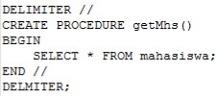

Perintah DELIMITER digunakan untuk mengubah delimiter standar, misalnya di sini dari titik koma (;) menjadi slash ganda (//). Langkah ini umumnya dilakukan ketika isi stored procedure mengandung titik koma – yang merupakan delimiter standar di SQL.Pernyataan di antara BEGIN dan END merupakan badan (body) stored procedure. Perintah DELIMITER di akhir baris digunakan untuk mengembalikan delimiter ke karakter semula.

### **Aktivasi/Pemanggilan Stored Procedure:**

<call statement> ::=

CALL [ <database name> . ] <stored procedure name>

( [ <scalar expression> [ , <scalar expression> ]... ] )

Eksekusi Query tersebut dengan memanggil procedure getMahasiswa().



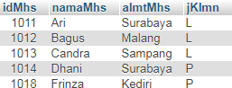

### **Menghapus Stored Procedure:**

<drop procedure statement> ::= DROP PROCEDURE [ IF EXISTS ]

[ <database name> . ] <procedure name>

Dalam Implementasinya, penggunaan stored procedure sering melibatkan parameter. Di MySQL, parameter stored procedure dibedakan menjadi tiga mode: IN, OUT, dan INOUT.



## **IN**

Parameter yang merupakan mode default ini mengindikasikan bahwa sebuah parameter dapat di-pass ke dalam stored procedure tetapi nilainya tidak dapat diubah (dari dalam stored procedure.

Sebagai contoh, kita bisa mendapatkan semua data matakuliah di semester tertentu.

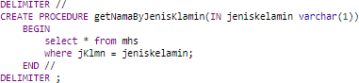

Untuk memanggil stored procedure yang memiliki parameter, maka kita harus menspesifikasikan argumenya. Misalkan kita ingin mendapatkan data mahasiswa dengan jenis kelamin laki-laki.

CALL getNamaByJenisKlamin(3);

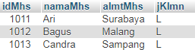

Apabila pemanggilan stored procedure di atas mengabaikan argumen, DBMS akan merespon dengan pesan kesalahan. Bergantung kebutuhan, pendefinisian parameter pada stored procedure juga bisa lebih dari satu. Sebagai contoh, buat stored procedure dengan dua buah parameter seperti berikut:

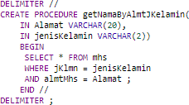

Pemanggilan stored procedure di atas tentunya akan memerlukan dua buah argumen.

CALL getNamaByAlmtJKelamin (‘surabaya’,’L’);



### **Penambahan Data**

Pada operasi penambahan, data – data terkait diisikan melaui argumen. Selanjutnya, isi stored procedure akan memasukkan data ke dalam tabel. Berikut adalah contoh stored procedure untuk menambahkan data pada tabel mahasiswa.

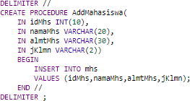

Lakukan eksekusi terhadap procedure tersebut

Call AddMahasiswa('1019','Gunawan','surabaya', ‘L’);

Selanjutnya lakukan pengecekan data pada tabel mahasiswa.

select * from mhs; atau

select * getMhs();

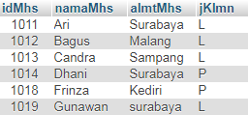

## **OUT**

Mode ini mengindikasikan bahwa stored procedure dapat mengubah parameter dan mengirimkan kembali ke program pemanggil. Dalam konteks bahasa pemrograman, parameter OUT analog dengan passing-byreference. Dengan demikian, parameter ini nilainya bisa diubaholeh stored procedure.

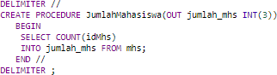

Untuk mengeksekusi stored procedure dengan parameter OUT, dibutuhkan argumen yang spesifik.

call JumlahMahasiswa(@jumlah_mhs);

Perhatikan, argumen harus menggunakan notasi @, yang mengindikasikan sebagai suatu parameter OUT.

Langkah selanjutnya, untuk mendapatkan nilai variabel, gunakan pernyataan SELECT

select @jumlah_mhs;



Parameter mode OUT juga bisa dikombinasikan dengan mode IN.

## **INOUT**

Mode ini pada dasarnya merupakan kombinasi dari mode IN dan OUT. kita bisa mengirimkan parameter kedalam stored procedure dan mendapatkan nilai kembalian yang baru dari stored procedure yang didefinisikan.

Sebagai contoh, definisikan stored procedure seperti berikut:

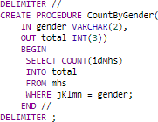

Lakukan eksekusi pada procedure tersebut untuk mencari jumlah mahasiswa yang berjenis kelamin perempuan.





Stored procedure dapat mencerminkan beragam operasi data, misalnya seleksi, penambahan, pengubahan, penghapusan, dan juga operasi – oprasi DDL. Seperti halnya procedure di dalam bahasa pemrograman, stored procedure juga dapat melibatkan variabel, pernyataan kondisional, dan pengulangan.

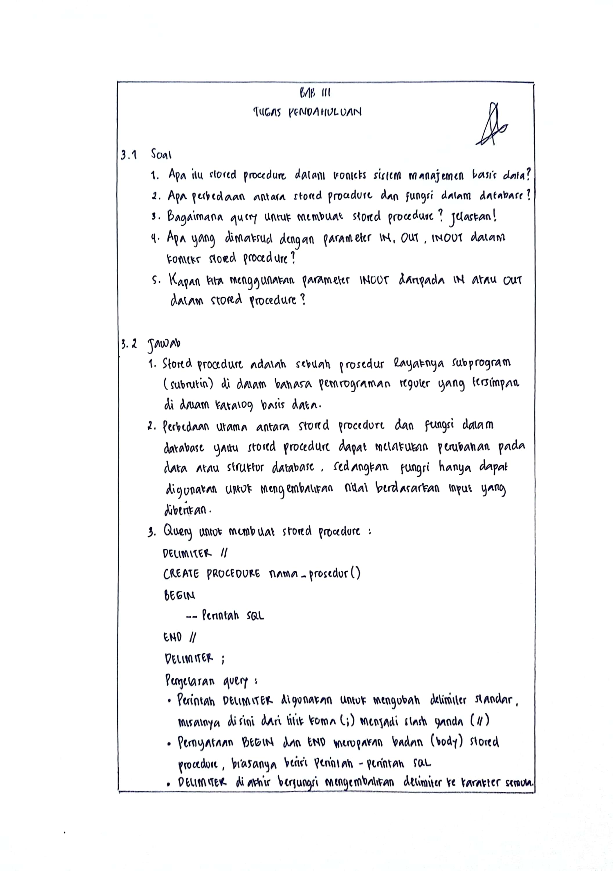

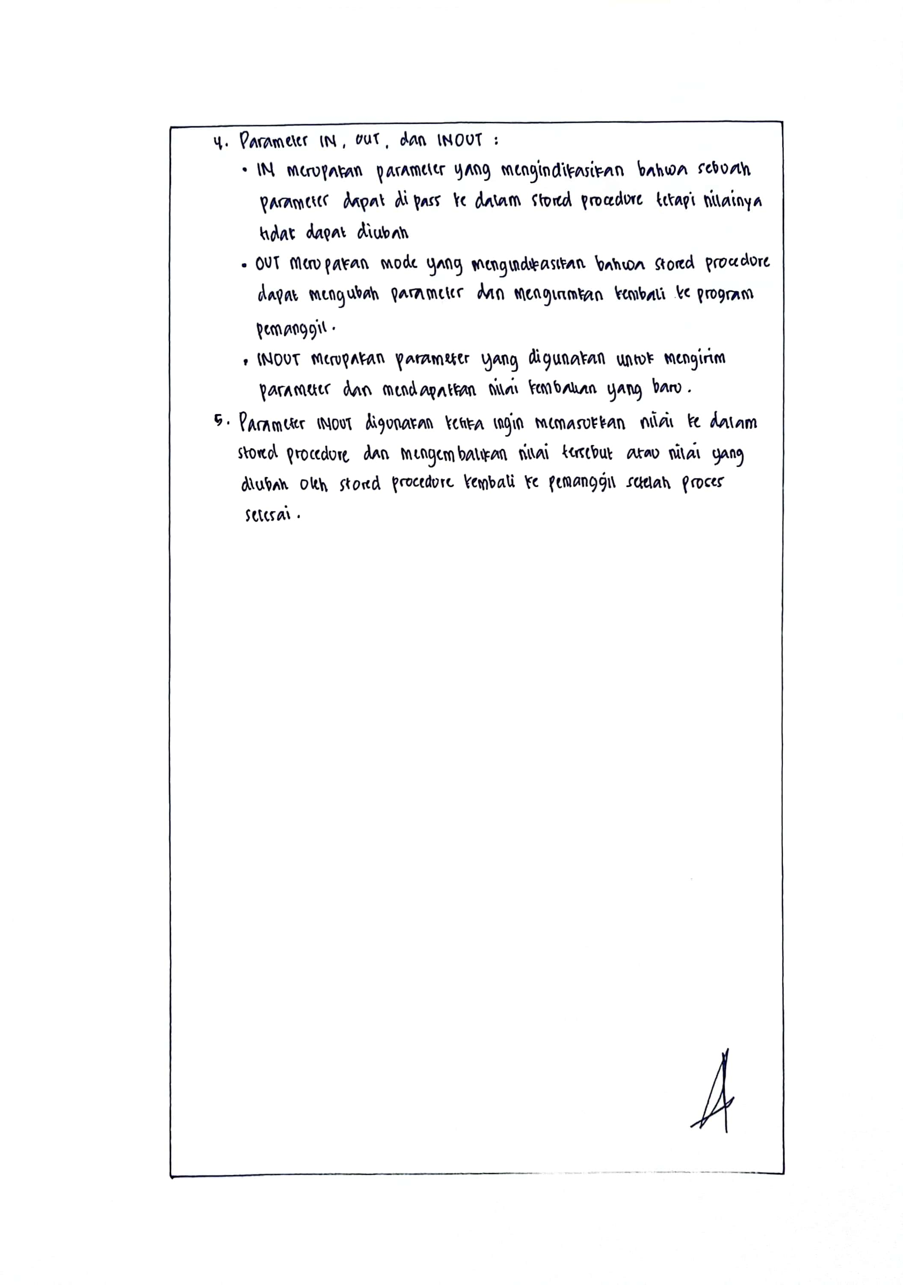

# **BAB IV IMPLEMENTASI**

## **Source Code**

### **Mengisi Data Setiap Tabel**

* **Tabel Petugas**

1. **Source Code**

|  |
| --- |
| CREATE DATABASE peminjaman;  USE peminjaman;  CREATE TABLE Petugas (  ID_Petugas VARCHAR(10) PRIMARY KEY,  Username VARCHAR(15) NOT NULL,  Password VARCHAR(15) NOT NULL,  Nama VARCHAR(25) NOT NULL  );  INSERT INTO Petugas VALUES ("P001", "Anisa01", "anisa123", "Anisyafaah");  INSERT INTO Petugas VALUES ("P002", "Icha02", "icha123", "Anisah Nuril I.");  INSERT INTO Petugas VALUES ("P003", "Pipin03", "pipin123", "Herdiyanti Fifin P.");  INSERT INTO Petugas VALUES ("P004", "Putri04", "putri123", "Firdausi Putri C.");  INSERT INTO Petugas VALUES ("P005", "Adhel05", "adhel123", "Adhelia Kusumawati");  INSERT INTO Petugas VALUES ("P006", "Nadhif06", "nadhif123", "Rayhanza Nadhif A.");  INSERT INTO Petugas VALUES ("P007", "Erick07", "erick123", "Erick Firmansyah");  INSERT INTO Petugas VALUES ("P008", "Juan08", "juan123", "Juanzha Nanda P.");  INSERT INTO Petugas VALUES ("P009", "Firman09", "firman123", "Firman Syahril");  INSERT INTO Petugas VALUES ("P010", "Akmal10", "akmal123", "Akmal Nabil H."); |

1. **Penjelasan**

Kode di atas digunakan untuk membuat database peminjaman dan membuat tabel petugas serta mengisinya dengan 10 data. Untuk membuat database peminjaman menggunakan perintah CREATE TABLE peminjaman. Untuk membuat tabel petugas menggunakan perintah CREATE TABLE Petugas (namaKolom1, namaKolom2, dst.). Tabel di atas memiliki kolom yang terdiri dari id_petugas sebagai primary key, username, password, dan nama petugas. Selanjutnya untuk mengisi data pada setiap kolom menggunakan perintah INSERT INTO.

* **Tabel Buku**

1. **Source Code**

|  |
| --- |
| CREATE TABLE Buku (  Kode_Buku VARCHAR(10) PRIMARY KEY,  Judul_Buku VARCHAR(25) NOT NULL,  Pengarang_Buku VARCHAR(30) NOT NULL,  Penerbit_Buku VARCHAR(30) NOT NULL,  Tahun_Buku VARCHAR(10) NOT NULL,  Jumlah_Buku VARCHAR(5) NOT NULL,  Status_Buku VARCHAR(10) NOT NULL,  Klasifikasi_Buku VARCHAR(20) NOT NULL  );  INSERT INTO Buku VALUES ("B01", "Pemrograman Java Dasar", "Budi Raharjo", "Andi Offset", "2019", "15", "Tersedia", "Teknologi Informasi");  INSERT INTO Buku VALUES ("B02", "Manajemen Keuangan Modern", "Fred Weston", "Salemba Empat", "2015", "12", "Tersedia", "Keuangan");  INSERT INTO Buku VALUES ("B03", "Keajaiban Doa", "Yusuf Mansur", "Pustaka Hidayah", "2017", "10", "Tersedia", "Agama");  INSERT INTO Buku VALUES ("B04", "Kisah Inspiratif Dunia", "Yusuf Mansur", "Qanita", "2020", "11", "Tersedia", "Inspiratif");  INSERT INTO Buku VALUES ("B05", "Kimia Organik Dasar", "John McMurry", "Erlangga", "2017", "12", "Tersedia", "Kimia Organik");  INSERT INTO Buku VALUES ("B06", "Manajemen Proyek Terpadu", "Rini Setyawati", "Penerbit Andi", "2016", "10", "Tersedia", "Manajemen Proyek");  INSERT INTO Buku VALUES ("B07", "Manajemen Waktu", "David Allen", "Gramedia Pustaka Utama", "2018", "10", "Tersedia", "Pengembangan Diri");  INSERT INTO Buku VALUES ("B08", "Panduan Cepat Photoshop", "Stuart Russell", "Erlangga", "2015", "11", "Tersedia", "Kimia");  INSERT INTO Buku VALUES ("B09", "Kecerdasan Buatan", "William A. Haviland", "Erlangga", "2018", "15", "Tersedia", "Teknologi");  INSERT INTO Buku VALUES ("B10", "Jalan Menuju Sukses", "Tung Desem Waringin", "Gramedia Pustaka Utama", "2017", "15", "Tersedia", "Motivasi"); |

1. **Penjelasan**

Kode di atas digunakan untuk membuat tabel buku dan mengisi data sebanyak 10 data. Untuk membuat tabel buku menggunakan perintah CREATE TABLE Buku (namaKolom1, namaKolom2, dst.). Tabel di atas memiliki kolom yang terdiri dari kode buku sebagai primary key, judul buku, pengarang, penerbit, tahun terbit, status buku, dan klasifikasi buku. Selanjutnya untuk mengisi data pada setiap kolom menggunakan perintah INSERT INTO.

* **Tabel Anggota**

1. **Source Code**

|  |
| --- |
| CREATE TABLE Anggota (  ID_Anggota VARCHAR(10) PRIMARY KEY,  Nama_Anggota VARCHAR(20) NOT NULL,  Angkatan_Anggota VARCHAR(6) NOT NULL,  Tempat_Lahir_Anggota VARCHAR(20) NOT NULL,  Tanggal_Lahir_Anggota DATE NOT NULL,  No_Telp INT(12) NOT NULL,  Jenis_Kelamin VARCHAR(15) NOT NULL,  Status_Pinjam VARCHAR(15) NOT NULL  );  INSERT INTO Anggota VALUES ("A001", "Tasya Dwiyanti", "2022", "Bangkalan", "2004-08-15", 0858437243, "Perempuan", "Meminjam");  INSERT INTO Anggota VALUES ("A002", "Amanda Hartanto", "2022", "Surabaya", "2004-04-08", 0878909567, "Perempuan", "Meminjam");  INSERT INTO Anggota VALUES ("A003", "Denny Pranata", "2022", "Surabaya", "2004-01-01", 0821414325, "Laki-Laki", "Meminjam");  INSERT INTO Anggota VALUES ("A004", "Siti Rahayu", "2022", "Gresik", "2004-03-12", 0812304785, "Perempuan", "Meminjam");  INSERT INTO Anggota VALUES ("A005", "Andre Tanjung", "2022", "Surabaya", "2004-05-18", 0812324598, "Laki-Laki", "Meminjam");  INSERT INTO Anggota VALUES ("A006", "Maya Suryani", "2022", "Bangkalan", "2004-02-20", 0856278540, "Perempuan", "Meminjam");  INSERT INTO Anggota VALUES ("A007", "Lisa Wijaya", "2022", "Gresik", "2004-05-27", 0878794062, "Perempuan", "Meminjam");  INSERT INTO Anggota VALUES ("A008", "Johan Widodo", "2022", "Sidoarjo", "2004-04-09", 0856925670, "Laki-Laki", "Meminjam");  INSERT INTO Anggota VALUES ("A009", "Budi Santoso", "2022", "Surabaya", "2004-06-11", 0821750925, "Laki-Laki", "Meminjam");  INSERT INTO Anggota VALUES ("A010", "Lina Purnama", "2022", "Gresik", "2004-04-26", 0856278012, "Perempuan", "Meminjam"); |

1. **Penjelasan**

Kode di atas digunakan untuk membuat tabel anggota dan mengisi data sebanyak 10 data. Untuk membuat tabel anggota menggunakan perintah CREATE TABLE Anggota (namaKolom1, namaKolom2, dst.). Tabel di atas memiliki kolom yang terdiri dari id_anggota sebagai primary key, nama anggota, angkatan, tempat lahir, tanggal lahir, nomor telepon, jenis kelamin, dan status pinjam. Selanjutnya untuk mengisi data pada setiap kolom menggunakan perintah INSERT INTO.

* **Tabel Peminjaman**

1. **Source Code**

|  |
| --- |
| CREATE TABLE Peminjaman (  Kode_Peminjaman VARCHAR(10) NOT NULL PRIMARY KEY,  ID_Anggota VARCHAR(10) NOT NULL,  ID_Petugas VARCHAR(10) NOT NULL,  Tanggal_Pinjam DATE NOT NULL,  Tanggal_Kembali DATE NOT NULL,  Kode_Buku VARCHAR(10) NOT NULL,  FOREIGN KEY (ID_Petugas) REFERENCES Petugas(ID_Petugas),  FOREIGN KEY (Kode_Buku) REFERENCES Buku(Kode_Buku),  FOREIGN KEY (ID_Anggota) REFERENCES Anggota(ID_Anggota)  ); |

1. **Penjelasan**

Kode di atas digunakan untuk membuat tabel peminjaman dan mengisi data sebanyak 10 data. Untuk membuat tabel peminjaman menggunakan perintah CREATE TABLE Peminjaman (namaKolom1, namaKolom2, dst.). Tabel di atas memiliki kolom yang terdiri dari kode peminjaman sebagai primary key, id anggota yang terhubung dengan tabel anggota menggunakan perintah FOREIGN KEY, id petugas yang terhubung dengan tabel petugas menggunakan perintah FOREIGN KEY, tanggal pinjam, tanggal kembali, dan kode buku yang terhubung dengan tabel buku menggunakan perintah FOREIGN KEY. Selanjutnya untuk mengisi data pada setiap kolom menggunakan perintah INSERT INTO.

* **Tabel Pengembalian**

1. **Source Code**

|  |
| --- |
| CREATE TABLE Pengembalian (  Kode_Kembali VARCHAR(10) NOT NULL PRIMARY KEY,  ID_Anggota VARCHAR(20) NOT NULL,  Kode_Buku VARCHAR(10) NOT NULL,  ID_Petugas VARCHAR(10) not null,  Tanggal_Pinjam DATE NOT NULL,  Tanggal_Kembali DATE NOT NULL,  Denda VARCHAR(15) NOT NULL,  FOREIGN KEY (ID_Anggota) REFERENCES Anggota(ID_Anggota),  FOREIGN KEY (Kode_Buku) REFERENCES Buku(Kode_Buku),  FOREIGN KEY (ID_Petugas) REFERENCES Petugas(ID_Petugas)  ); |

1. **Penjelasan**

Kode di atas digunakan untuk membuat tabel pengembalian dan mengisi data sebanyak 10 data. Untuk membuat tabel pengembalian menggunakan perintah CREATE TABLE Pengembalian (namaKolom1, namaKolom2, dst.). Tabel di atas memiliki kolom yang terdiri dari kode kembali sebagai primary key, id anggota yang terhubung dengan tabel anggota menggunakan perintah FOREIGN KEY, kode buku yang terhubung dengan tabel buku menggunakan perintah FOREIGN KEY, id petugas yang terhubung dengan tabel petugas menggunakan perintah FOREIGN KEY, tanggal pinjam, tanggal kembali, dan denda. Selanjutnya untuk mengisi data pada setiap kolom menggunakan perintah INSERT INTO.

### **Stored Procedure Menggunakan Parameter IN Default**

1. **Source Code**

|  |
| --- |
| -- Nomor 1  DELIMITER //  CREATE PROCEDURE Data_Petugas(Kode_Petugas VARCHAR(10))  BEGIN  SELECT * FROM Petugas  WHERE ID_Petugas = Kode_Petugas;  END //  DELIMITER ;  CALL Nama_Petugas("P001"); |

1. **Penjelasan**

Kode di atas digunakan untuk membuat sebuah prosedur yang menggunakan parameter IN Default. Kode di atas akan menampilkan data petugas berdasarkan id petugasnya. Untuk membuat prosedur menggunakan perintah CREATE PROCEDURE nama_prosedur. IN Default menjadi parameter pemanggil dimana data akan dicari berdasarkan id petugasnya sehingga kode eksekusi akan dimulai dari perintah SELECT * FROM Petugas dimana ID_Petugas = nama parameter IN. Untuk menampilkan datanya menggunakan syntax CALL nama_prosedur.

### **Stored Procedure Tabel Pengembalian Berdasarkan Kode Buku**

1. **Source Code**

|  |
| --- |
| -- Nomor 2  DELIMITER //  CREATE PROCEDURE PengembalianBuku(Book_Code VARCHAR(10))  BEGIN  SELECT * FROM Pengembalian  WHERE Kode_Buku = Book_Code;  END //  DELIMITER ;  CALL PengembalianBuku("B02"); |

1. **Penjelasan**

Kode di atas digunakan untuk menampilkan data pengembalian berdasarkan kode bukunya. Untuk membuat prosedur menggunakan perintah CREATE PROCEDURE nama_prosedur. Parameter yang digunakan yaitu kode buku sehingga data akan dicari berdasarkan kode buku. Kode akan dimulai dari perintah SELECT * FROM Pengembalian dimana Kode_Buku = nama parameter. Untuk menampilkan datanya menggunakan syntax CALL nama_prosedur.

### **Stored Procedure Tabel Anggota Berdasarkan Angkatan dan Jenis Kelamin**

1. **Source Code**

|  |
| --- |
| -- Nomor 3  DELIMITER //  CREATE PROCEDURE AnggotaByAktDanJK (Angkatan VARCHAR(6), JK VARCHAR(15))  BEGIN  SELECT * FROM Anggota  WHERE Angkatan_Anggota = Angkatan  AND Jenis_Kelamin LIKE CONCAT('%', JK, '%');  END //  DELIMITER ;  CALL AnggotaByAktDanJK ("2022", "Lak"); |

1. **Penjelasan**

Kode di atas digunakan untuk menampilkan data anggota berdasarkan angkatan dan jenis kelaminnya. Untuk membuat prosedur menggunakan perintah CREATE PROCEDURE nama_prosedur. Parameter yang digunakan yaitu angkatan dan jenis kelamin sehingga data akan dicari berdasarkan angkatan dan jenis kelamin. Kode akan dimulai dari perintah SELECT * FROM Anggota dimana Angkatan_Anggota = nama parameter pertama dan perintah Jenis_Kelamin LIKE CONCAT('%', JK, '%') dimana LIKE digunakan untuk mencocokkan pola, dan CONCAT digunakan untuk menggabungkan string. Dalam konteks ini, '%', JK, '%' akan menghasilkan pola yang mencocokkan nilai parameter JK di mana pun di dalam nilai kolom Jenis_Kelamin.

### **Store Procedure Tabel Buku Berdasarkan Pengarang, Penerbit, dan Tahun Terbit**

1. **Source Code**

|  |
| --- |
| -- Nomor 4  DELIMITER //  CREATE PROCEDURE BukuBy3Field(Pengarang VARCHAR(30), Penerbit VARCHAR(30), Tahun VARCHAR(10))  BEGIN  SELECT * FROM Buku  WHERE Pengarang_Buku = Pengarang  AND Penerbit_Buku = Penerbit  AND Tahun_Buku = Tahun;  END //  DELIMITER ;  CALL BukuBy3Field ("Yusuf Mansur", "Pustaka Hidayah", "2017"); |

1. **Penjelasan**

Kode di atas digunakan untuk menampilkan data buku berdasarkan pengarang, penerbit, dan tahun buku. Untuk membuat prosedur menggunakan perintah CREATE PROCEDURE nama_prosedur. Parameter yang digunakan yaitu pengarang, penerbit, dan tahun sehingga data akan dicari berdasarkan pengarang, penerbit, dan tahun. Kode akan dimulai dari perintah SELECT * FROM Buku dimana Pengarang_Buku = nama parameter pertama, Penerbit_Buku = nama parameter kedua dan Tahun_Buku = nama parameter ketiga. Untuk menampilkan datanya menggunakan syntax CALL nama_prosedur.

### **Store Procedure Menambah Data Tabel Buku**

1. **Source Code**

|  |
| --- |
| -- Nomor 5  DELIMITER //  CREATE PROCEDURE MenambahBuku(Kode VARCHAR(10), Judul VARCHAR(25), Pengarang VARCHAR(30), Penerbit VARCHAR(30), Tahun VARCHAR(10), Jumlah VARCHAR(5), StatusBuku VARCHAR(10), Klasifikasi VARCHAR(20))  BEGIN  INSERT INTO Buku (Kode_Buku, Judul_Buku, Pengarang_Buku, Penerbit_Buku, Tahun_Buku, Jumlah_Buku, Status_Buku, Klasifikasi_Buku)  VALUES (Kode, Judul, Pengarang, Penerbit, Tahun, Jumlah, StatusBuku, Klasifikasi);  END //  DELIMITER ;  CALL MenambahBuku ("B11", "Perjalanan Hidup", "Mario Teguh", "Gramedia Pustaka Utama", "2006", "7", "Tersedia", "Inspiratif"); |

1. **Penjelasan**

Kode di atas digunakan untuk menambah data buku menggunakan prosedur. Untuk membuat prosedur menggunakan perintah CREATE PROCEDURE nama_prosedur. Parameter berisi nama-nama kolom pada tabel buku sehingga terdapat delapan parameter. Kode akan dimulai dari perintah INSERT INTO Buku (nama-nama parameter) VALUES (nama-nama kolom). Untuk menambah datanya menggunakan syntax CALL nama_prosedur (isi data baru).

### **Store Procedure Data Jumlah Buku Menggunakan Parameter OUT**

1. **Source Code**

|  |
| --- |
| -- Nomor 6  DELIMITER //  CREATE PROCEDURE JumlahBuku(OUT Jumlah VARCHAR(5))  BEGIN  SELECT COUNT(Jumlah_Buku)  INTO Jumlah  FROM Buku;  END //  DELIMITER ;  CALL JumlahBuku(@Jumlah);  SELECT @Jumlah; |

1. **Penjelasan**

Kode di atas digunakan untuk menampilkan jumlah buku menggunakan prosedur dengan parameter OUT. Untuk membuat prosedur menggunakan perintah CREATE PROCEDURE nama_prosedur. OUT menjadi parameter pemanggil dimana jumlah buku akan disimpan pada nama pameter OUT sehingga kode akan dimulai dari perintah SELECT COUNT(nama prosedur) INTO nama parameter OUT dari tabel Buku. Untuk menyimpan datanya menggunakan syntax CALL nama_prosedur(@ nama parameter). Untuk menampilkan datanya menggunakan syntax SELECT @ nama parameter.

### **Store Procedure Data Jumlah Anggota Berdasarkan Angkatan dan Jenis Kelamin Menggunakan Parameter INOUT**

1. **Source Code**

|  |
| --- |
| -- Nomor 7  DELIMITER //  CREATE PROCEDURE DataAnggotaa(  IN Angkatan VARCHAR(6),  IN JenisKelamin VARCHAR(10),  OUT JumlahAnggota INT  )  BEGIN  SELECT COUNT(Nama_Anggota)  INTO JumlahAnggota  FROM Anggota  WHERE Angkatan_Anggota = Angkatan  AND Jenis_Kelamin = JenisKelamin;  END //  DELIMITER ;  CALL DataAnggotaa("2022", "Perempuan", @JumlahPerempuan);  CALL DataAnggotaa("2022", "Laki-laki", @JumlahLakiLaki);  SELECT @JumlahPerempuan, @JumlahLakiLaki; |

1. **Penjelasan**

Kode di atas digunakan untuk menampilkan jumlah data anggota menggunakan prosedur berdasarkan angkatan dan jenis kelamin dengan parameter INOUT. Untuk membuat prosedur menggunakan perintah CREATE PROCEDURE nama_prosedur. IN menjadi parameter pemanggil dimana jumlah anggota akan dicari berdasarkan pameter IN (Angkatan). IN menjadi parameter pemanggil dimana jumlah anggota akan dicari berdasarkan pameter IN (Jenis Kelamin). OUT menjadi parameter pemanggil dimana jumlah buku akan disimpan pada nama pameter OUT sehingga kode akan dimulai dari perintah SELECT COUNT(nama prosedur) INTO nama parameter OUT dari tabel Anggota dimana Angkatan_Anggota = nama parameter IN pertama dan Jenis_Kelamin = nama parameter IN kedua. Untuk menyimpan datanya menggunakan syntax CALL nama_prosedur(“”, “”, @ nama parameter). Untuk menampilkan datanya menggunakan syntax SELECT @ nama parameter.

## **Hasil**

### **Data Setiap Tabel**

* **Tabel Petugas**

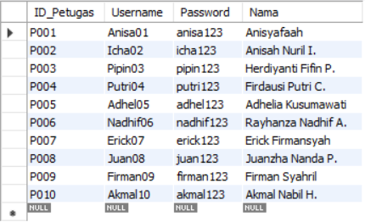

* **Tabel Buku**

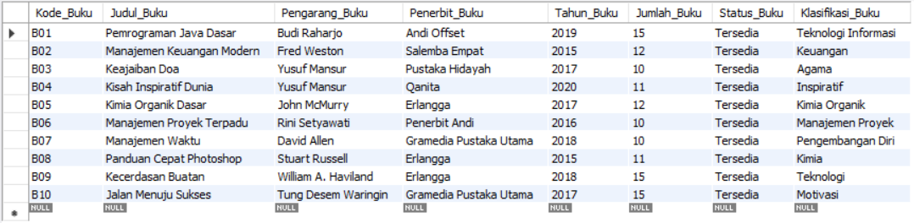

* **Tabel Anggota**

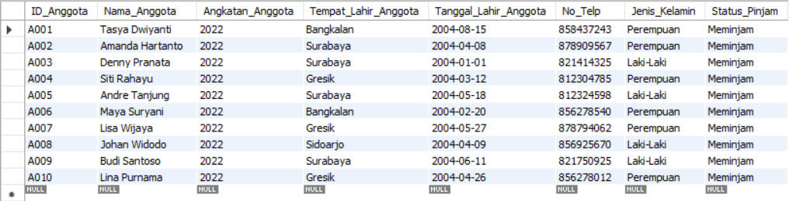

* **Tabel Peminjaman**

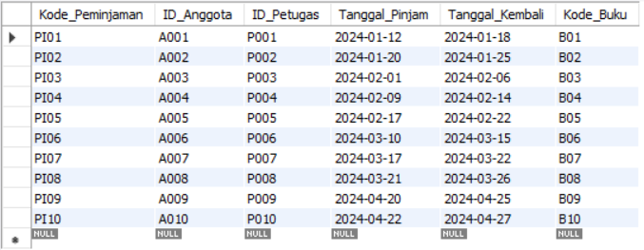

* **Tabel Pengembalian**

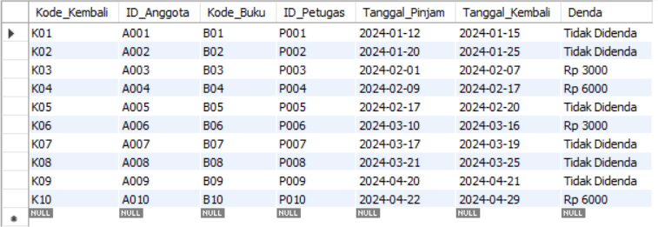

### **Stored Procedure Menggunakan Parameter IN Default**



### **Stored Procedure Tabel Pengembalian Berdasarkan Kode Buku**



### **Stored Procedure Tabel Anggota Berdasarkan Angkatan dan Jenis Kelamin**

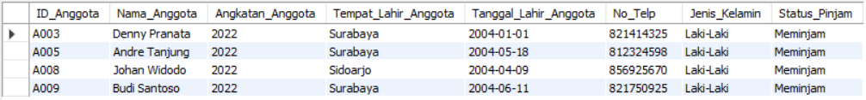

### **Stored Procedure Tabel Buku Berdasarkan Pengarang, Penerbit, dan Tahun Terbit**



### **Stored Procedure Menambah Data Tabel Buku**

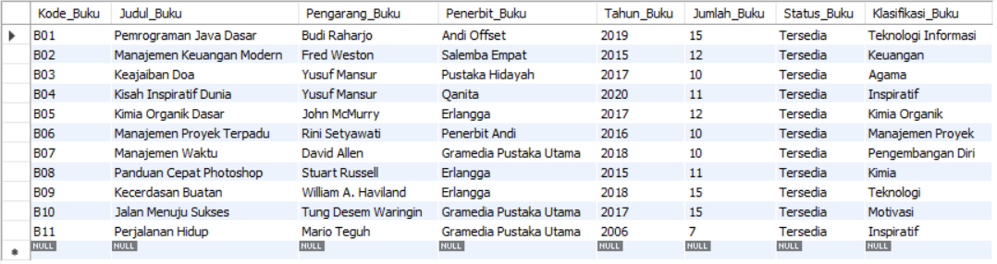

### **Stored Procedure Data Jumlah Buku Menggunakan Parameter OUT**



### **Stored Procedure Data Jumlah Anggota Berdasarkan Angkatan dan Jenis Kelamin Menggunakan Parameter INOUT**



# **BAB V PENUTUP**

## **Analisa**

Dari hasil praktikum, praktikan menganalisa bahwa penggunaan stored procedure dalam basis data telah menjadi sebuah praktik umum yang memainkan peran kunci dalam pengembangan perangkat lunak yang kompleks. Salah satu manfaat utama dari penggunaan stored procedure adalah efisiensi dalam kinerja dan pengelolaan data. Dengan menyimpan logika bisnis di dalam database, pengguna dapat mengurangi lalu lintas jaringan dengan menghindari pengiriman kueri kompleks secara terpisah dari aplikasi ke basis data. Hal ini juga meningkatkan keamanan data dengan mengontrol akses langsung ke tabel, karena pengguna hanya dapat berinteraksi dengan database melalui stored procedure yang telah ditentukan oleh administrator database.

Namun, penggunaan stored procedure juga memiliki beberapa kelemahan. Salah satunya adalah kompleksitas pengelolaan dan pemeliharaannya. Stored procedure yang kompleks dan besar bisa sulit untuk dipahami dan dikelola, terutama ketika tim pengembang berubah atau ketika dilakukan pembaruan struktur basis data. Selain itu, ketergantungan pada stored procedure bisa menghambat portabilitas aplikasi, karena beberapa platform basis data memiliki perbedaan sintaksis dan fitur dalam implementasi stored procedure mereka.

## **Kesimpulan**

1. Stored Procedure adalah sebuah prosedur layaknya subprogram (subrutin) di dalam bahasa pemrograman reguler yang tersimpan di dalam katalog basis data.
2. Dalam Implementasinya, penggunaan stored procedure sering melibatkan parameter. Di MySQL, parameter stored procedure dibedakan menjadi tiga mode: IN, OUT, dan INOUT.
3. Dalam database, "CALL" digunakan untuk menjalankan stored procedure, sementara "SELECT @parameter_name" digunakan untuk mendapatkan nilai dari parameter atau variabel setelah eksekusi stored procedure selesai.